### SNR#2631 주소 그룹 대용량 업로드 기능 추가

**버전: [4.0.2502.0](../../4.0/releases/4.0.2502.0)**

CSV 파일을 업로드하여 주소 그룹에 IP 주소를 대용량으로 추가하는 기능이 추가되었습니다. 한 번에 업로드할 수 있는 IP 주소 개수는 10,000건입니다. 하나의 주소 그룹에 들어갈 수 있는 IP 갯수는 1,000,000건 입니다.

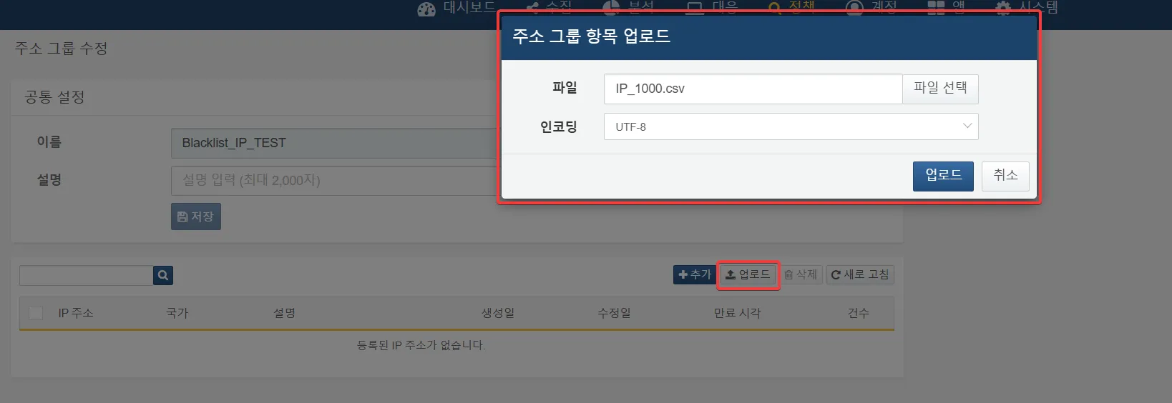

업로드가 완료되면 완료 메시지가 표시되고 다음과 같이 IP 주소가 추가됩니다.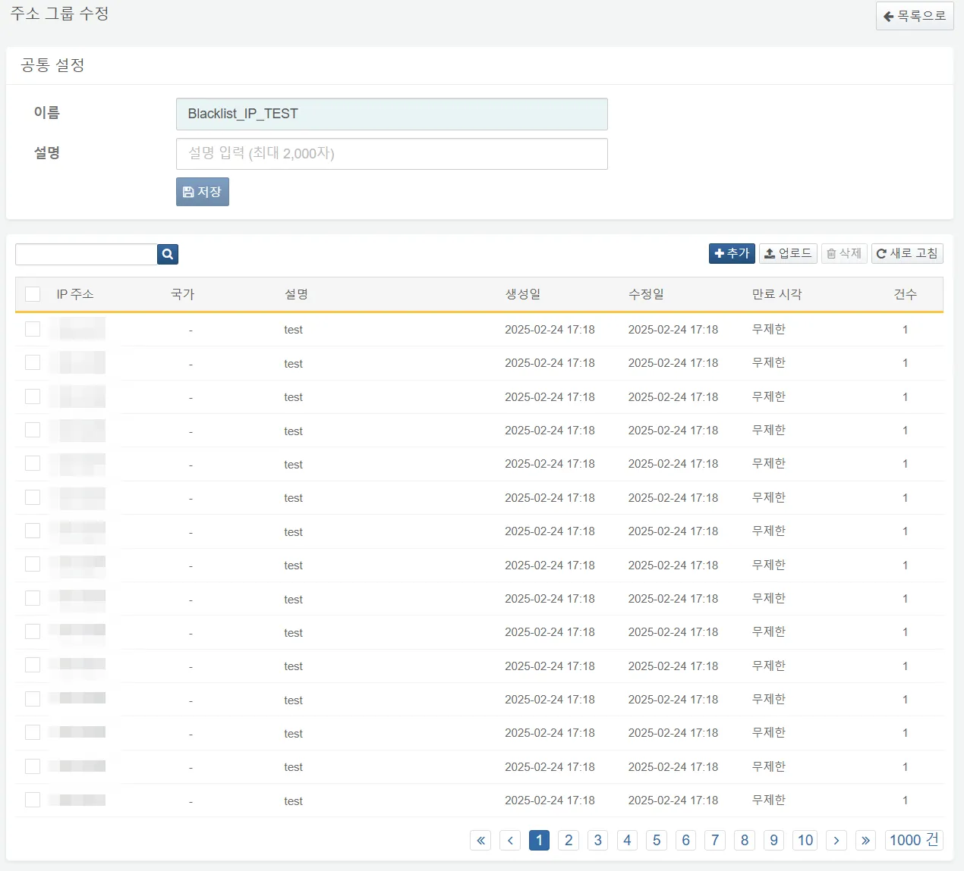

CSV 파일은 다음 필드를 가져야 합니다.

* address : IP 주소
* description : 설명
* period : 유지 기간 (분)

업로드하는 CSV 파일에 잘못된 행이 있는 경우, 정상적인 행에 대해서만 부분 성공합니다. (8건 중 3건만 성공)